Đọc hiểu bài báo nghiên cứu
Giải thích bằng tiếng Việt cho bài: “A Vision-Based Dual-Mode Hand Gesture Interface … Four-Wheel Omnidirectional Mobile Robot” (reports/research_paper/paper_vi.pdf và paper_en.pdf). Hai bản vi và en có cùng nội dung, cùng hình, cùng số liệu.
Cách dùng tài liệu này
Mở bài báo (PDF) bên cạnh tài liệu này. Đọc theo thứ tự: Phần 1 (bài báo nói gì) → Phần 2 (kỹ năng đọc biểu đồ, dùng cho mọi hình) → Phần 3 (đi lần lượt từng mục và từng hình của bài báo) → Phần 4 (các con số cần nhớ và câu hỏi tự kiểm tra).
Mỗi hình đều được giải thích theo 3 bước: Hình này là gì → Đọc từng bước → Rút ra điều gì.
Đánh số mục và bảng: bản tiếng Anh dùng mẫu tạp chí Elsevier nên đánh số mục 1, 2.1, 4.2… và Bảng 1–4; bản tiếng Việt vẫn dùng mẫu IEEE nên đánh số mục I, II-A, IV-B… và Bảng I–IV. Tài liệu này ghi số mới trước, số kiểu IEEE trong ngoặc, ví dụ “Mục 2.1 (II-A)”; Bảng 1 = Bảng I, Bảng 2 = Bảng II… Số hình (Hình 1–6) giống nhau ở cả hai bản.

Phần 1. Bài báo nói về điều gì? (đọc trong 2 phút)
Vấn đề. Khi điều khiển robot bằng cử chỉ tay, người ta thường chỉ dùng tay để ra lệnh “đi tới, đi lùi, rẽ…”. Muốn đổi chế độ, chỉnh tốc độ hay bấm dừng khẩn cấp thì vẫn phải quay lại dùng chuột hoặc bàn phím.
Ý tưởng của bài. Chỉ dùng một webcam của laptop cho cả hai việc cùng lúc:
- Tay thuận (tay phải) điều khiển con trỏ chuột ảo trên trang web dashboard: bấm nút, kéo thanh trượt.
- Tay không thuận (tay trái) lái robot: chỉ ngón trỏ theo 8 hướng, hai ngón để xoay, nắm tay để dừng.
Robot có 4 bánh omni xếp hình chữ X, nên đi được mọi hướng (tới, ngang, chéo) và xoay tại chỗ. Laptop gửi lệnh qua Wi-Fi tới ESP32 trên robot. ESP32 điều khiển tốc độ từng bánh 100 lần mỗi giây.
Ba đóng góp chính (mục 1 của bài):
1. Giao diện hai tay, có bộ tự sửa nhãn tay trái/phải (vì ảnh camera bị lật như gương).
2. Kiến trúc laptop ↔ ESP32 qua UDP trên Wi-Fi riêng của robot, có khóa một người điều khiển, watchdog hai phía (mất tín hiệu thì dừng) và giới hạn gia tốc.
3. Bộ điều khiển tốc độ từng bánh: feedforward + PI có chống bão hòa tích phân, tham số đo từ chính các động cơ.
Kết quả chính (từ 13.080 chu kỳ điều khiển ghi lại, khoảng 34 phút chạy thật):
Đại lượng | Kết quả | Ý nghĩa đơn giản
Tốc độ camera + AI (không có tay) | 29,9 khung/giây; AI 18,5 ms/khung | Gần đủ 30 fps của camera
Có tay thật trong khung (phiên 2) | 18–25,5 fps; AI 45–56 ms | Có tay thì AI chậm hơn rõ
Độ trễ mạng khứ hồi (UDP) | trung vị 6,6–8,1 ms | Mạng rất nhanh, không phải điểm nghẽn
Sai số tốc độ bánh | trung bình 1,5–3,2 % tốc độ tối đa | Bánh quay gần đúng tốc độ được ra lệnh
Chuyển động thân robot (từ encoder) | lệch 0,1–2,5 % so với lệnh | Robot đi đúng hướng được ra lệnh
Trễ từ khung camera → bánh đạt 50 % tốc độ | 427 ms (trung vị, 15 lần) | Đây mới là phần chậm nhất
Bộ lọc con trỏ và “neo điểm bấm” trên tay thật | gần như không có lợi | Kết quả âm, được báo cáo trung thực

Điểm cần nhớ
Bài báo chứng minh phần robot và mạng hoạt động tốt (số liệu mạnh). Phần con trỏ trên tay thật không tốt như mô phỏng, và bài nói thẳng điều đó. Tất cả chỉ từ 1 robot, 1 người điều khiển, chưa có khảo sát người dùng.

Phần 2. Kỹ năng nền: cách đọc biểu đồ và số liệu thống kê
Bài báo dùng một số khái niệm và kiểu biểu đồ lặp đi lặp lại. Hiểu phần này trước thì đọc hình nào cũng dễ.

2.1. Quy tắc chung khi gặp bất kỳ biểu đồ nào
1. Đọc tiêu đề và chú thích (caption) dưới hình: hình đang so sánh cái gì?
2. Đọc trục ngang (x) và trục đứng (y): mỗi trục là đại lượng gì, đơn vị gì (ms, px, %, s)?
3. Đọc chú giải (legend): mỗi màu / kiểu đường là gì?
4. Tìm đường tham chiếu (đường đứt, đường y = x, mốc 5 %…): đó là “ranh giới tốt/xấu”.
5. Chỉ sau đó mới nhìn dữ liệu: cao hay thấp, trùng hay lệch, tập trung hay phân tán?

2.2. Các con số thống kê hay gặp
Thuật ngữ | Nghĩa | Ví dụ trong bài
Trung bình (mean) | Cộng tất cả rồi chia cho số mẫu. Dễ bị kéo lệch bởi vài giá trị rất lớn. | Sai số bánh trung bình 2,5 %
Trung vị (median) | Xếp các giá trị từ nhỏ đến lớn, lấy giá trị ở giữa. 50 % mẫu nhỏ hơn, 50 % lớn hơn. Không bị ảnh hưởng bởi vài giá trị bất thường. | RTT trung vị 6,6 ms
Phân vị 95 (P95) | 95 % mẫu nhỏ hơn giá trị này. Cho biết “trường hợp xấu nhưng vẫn thường gặp”. | RTT P95 = 16,1 ms
Lớn nhất (max) | Giá trị tệ nhất xuất hiện một lần. | RTT max = 909 ms
Đơn vị chuẩn hóa | Quy về thang 0 → 1. Với tốc độ bánh: 1,0 = 4300 xung encoder/giây = tốc độ tối đa. | Lệnh đi tới 0,472 = 47 % tốc độ tối đa
% của tốc độ tối đa (full scale) | Sai số chia cho tốc độ tối đa, không phải chia cho tốc độ đang chạy. | Sai số 0,025 = 2,5 %
ms, px, fps | mili-giây (1/1000 s); điểm ảnh; số khung hình mỗi giây. | 30 fps → 33 ms/khung

Vì sao bài hay dùng trung vị thay vì trung bình?
Độ trễ mạng có lúc rất lớn (909 ms) nhưng chỉ xảy ra một lần. Nếu lấy trung bình, một giá trị đó kéo cả kết quả lên, trông như mạng chậm. Trung vị cho biết trường hợp điển hình, còn P95 và max cho biết trường hợp xấu. Bài luôn báo cả ba: trung vị / P95 / max.

2.3. Các kiểu biểu đồ trong bài

a) Sơ đồ khối (Hình 1)
Không có trục, không có số liệu đo. Mỗi hộp là một khối chức năng, mũi tên là dữ liệu đi từ khối này sang khối kia.

b) Đồ thị theo thời gian (Hình 5a, 5b)
Trục x là thời gian. Thường có 2 đường: giá trị đặt (cái mình muốn, đường đứt) và giá trị đo (cái thực tế xảy ra, đường liền). Hai đường càng trùng nhau thì bộ điều khiển càng tốt.

c) Histogram – biểu đồ phân bố (Hình 4a, 6b)
Chia trục x thành nhiều ô (bin), ví dụ 0–2 ms, 2–4 ms… Chiều cao mỗi cột = có bao nhiêu mẫu rơi vào ô đó (hoặc bao nhiêu phần trăm). Chỗ cột cao nhất là giá trị hay gặp nhất. Phần “đuôi” kéo dài sang phải là các trường hợp hiếm nhưng chậm.
Thang log (Hình 4a): trên trục y, mỗi vạch lớn gấp 10 lần vạch dưới: 10⁻³ = 0,1 %, 10⁻² = 1 %, 10⁻¹ = 10 %. Dùng thang log để nhìn thấy cả cột rất cao (60 %) lẫn cột rất thấp (0,1 %) trên cùng một hình.

d) Biểu đồ hộp – box plot (Hình 5d, 6a)
Tóm tắt cả một nhóm số liệu bằng một hình hộp:
- Vạch ngang trong hộp = trung vị.
- Đáy và nắp hộp = phân vị 25 và 75. Một nửa số mẫu nằm trong hộp. Hộp càng cao thì số liệu càng phân tán.
- Râu (đường kẻ trên và dưới) = khoảng mà hầu hết mẫu nằm trong. Trong Hình 5d râu là phân vị 5 → 95.
- Hình thoi (Hình 5d) = giá trị trung bình.

e) Biểu đồ điểm có đường y = x (Hình 3)
Mỗi chấm là một lần thử. Đường chéo y = x là nơi hai đại lượng bằng nhau. Chấm nằm trên đường → giá trị trục y lớn hơn; chấm nằm dưới → giá trị trục y nhỏ hơn.

f) Biểu đồ cột đôi (Hình 4b)
Mỗi nhóm có 2 cột cạnh nhau để so sánh trực tiếp: lệnh và kết quả đo. Hai cột cao bằng nhau là tốt.

g) Đường thẳng y = a + b·x (Hình 5c)
a = chỗ đường cắt trục đứng (giá trị khi x = 0). b = độ dốc (x tăng 1 thì y tăng bao nhiêu).

Phần 3. Đọc bài báo từng mục, từng hình

Tóm tắt (Abstract) và Từ khóa
Đoạn tóm tắt gói toàn bộ bài vào một đoạn văn: vấn đề → giải pháp → con số kết quả → giới hạn. Các con số trong tóm tắt chính là bảng ở Phần 1 của tài liệu này. Câu cuối “All results come from one robot and one operator, and no user study was performed” là lời nói trung thực về giới hạn: người đọc biết ngay độ tin cậy của kết quả.

Mục 1 (I). Introduction (Giới thiệu)
- Robot omni đi được 3 chiều độc lập: vₓ (tới/lùi), v_y (sang trái/phải), ω (xoay). Điều khiển cả 3 cùng lúc khó hơn xe thường.
- MediaPipe Hands là mô hình AI tìm 21 điểm mốc trên bàn tay (khớp ngón, đầu ngón, cổ tay).
- Vấn đề phần cứng: mạch L298N + động cơ rẻ có vùng chết (phải cấp đủ PWM thì bánh mới bắt đầu quay). Ngưỡng này khác nhau giữa các bánh tới 2,7 lần (5,5 % đến 14,8 % PWM). Nếu cấp cùng PWM cho 4 bánh, robot sẽ đi lệch, tự xoay.

Mục 2.1 (II-A). Kiến trúc Host–Edge — Hình 1
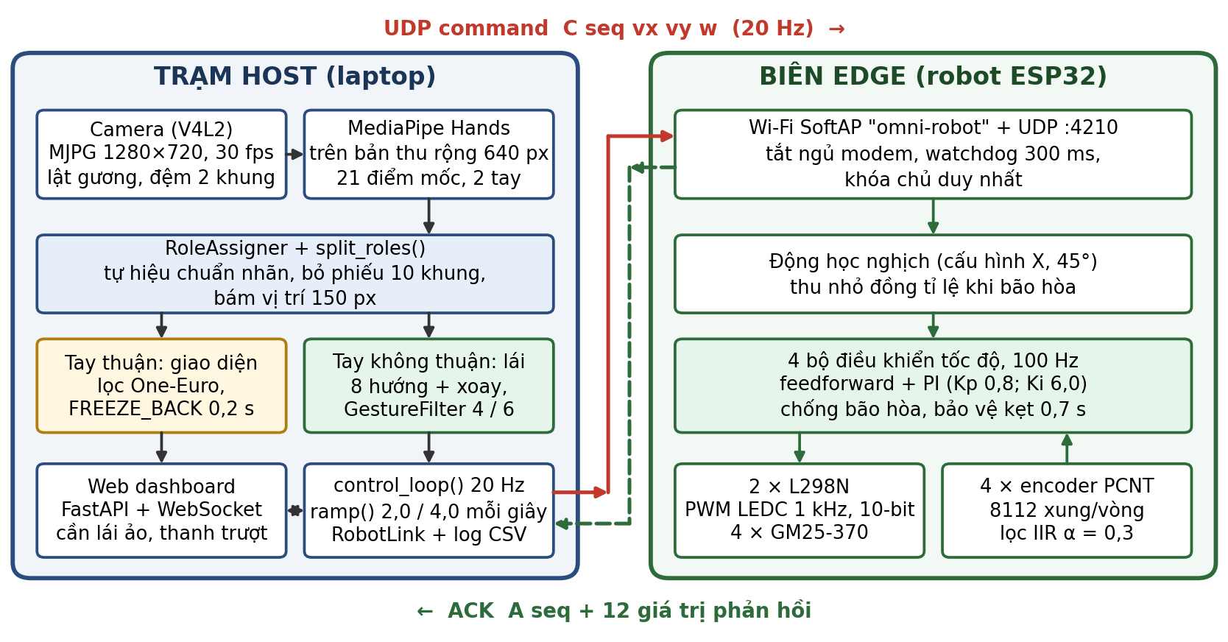
Hình 1 trong bài – kiến trúc hệ thống.

Hình này là gì?
Sơ đồ khối của toàn hệ thống. Khung trái (HOST) là laptop, khung phải (EDGE) là ESP32 trên robot.

Đọc từng bước
1. Bên laptop, đi từ trên xuống: Camera (MJPG 1280×720, 30 fps, ảnh lật như gương, 2 bộ đệm) → MediaPipe tìm 21 điểm mốc của tối đa 2 tay trên bản thu nhỏ rộng 640 px (ảnh nét để hiển thị, ảnh nhỏ để AI chạy nhanh) → RoleAssigner quyết định tay nào là tay UI, tay nào là tay lái.
2. Tách thành hai nhánh: hộp vàng = tay thuận điều khiển GUI (lọc One-Euro, neo điểm bấm FREEZE_BACK 0,2 s); hộp xanh = tay không thuận lái robot (8 hướng; GestureFilter 4/6 nghĩa là cần 4 khung liên tiếp để bắt đầu, 6 khung để dừng).
3. Tay UI → Web dashboard (FastAPI + WebSocket). Tay lái → control_loop 20 Hz (gửi lệnh 20 lần/giây, tăng tốc tối đa 2,0/s, giảm tốc 4,0/s, ghi log CSV).
4. Mũi tên đỏ liền ở trên cùng: lệnh UDP “C seq vx vy w” gửi sang robot 20 lần/giây.
5. Bên robot, đi từ trên xuống: Wi-Fi phát riêng “omni-robot”, cổng UDP 4210, watchdog 300 ms (mất lệnh 300 ms → dừng), chỉ nhận lệnh từ một máy → động học ngược (đổi vₓ, v_y, ω thành tốc độ 4 bánh) → 4 bộ điều khiển tốc độ, 100 Hz → mạch L298N cấp điện cho động cơ; encoder đếm xung đo tốc độ thật, đưa ngược lên bộ điều khiển (mũi tên đi lên).
6. Mũi tên xanh đứt ở dưới: robot trả lời “A seq” + 12 giá trị (mỗi bánh: tốc độ đặt, tốc độ đo, PWM).

Rút ra điều gì?
Laptop lo phần nặng (AI, giao diện); ESP32 lo phần nhanh và an toàn (điều khiển bánh 100 Hz, tự dừng khi mất mạng). Có 2 lớp an toàn: ESP32 dừng nếu 300 ms không có lệnh; laptop thay lệnh cũ hơn 0,4 s bằng 0.

Mục 2.2 (II-B). Mô hình động học — Hình 2 và công thức (1), (2)
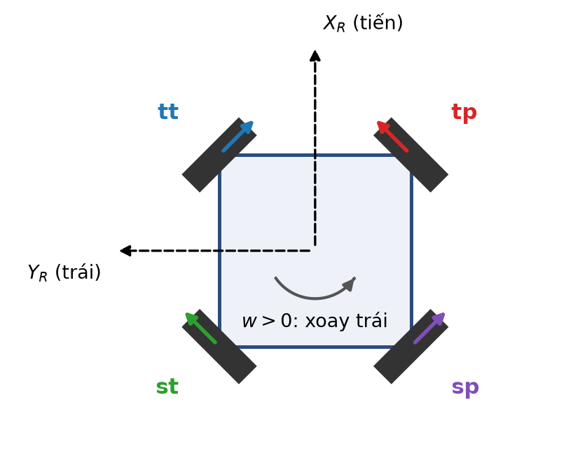
Hình 2 trong bài – hình học cấu hình chữ X.

Hình này là gì?
Nhìn robot từ trên xuống. Hình vuông là thân robot, 4 thanh đen nghiêng 45° là 4 bánh: FL (trước trái), FR (trước phải), RL (sau trái), RR (sau phải).

Đọc từng bước
1. Trục X_R hướng lên = phía trước robot. Trục Y_R hướng sang trái = bên trái. Mũi tên cong: ω > 0 là xoay ngược chiều kim đồng hồ (CCW). Đây là quy ước chuẩn của ROS.
2. Mũi tên màu ở mỗi bánh = hướng bánh đó đẩy robot khi quay dương. Vì bánh nghiêng 45°, mỗi bánh đẩy chéo.
3. Ví dụ đi thẳng tới: cả 4 bánh quay dương. Các thành phần ngang triệt tiêu nhau, chỉ còn lực đẩy tới.
4. Ví dụ đi ngang sang trái: FL và RR quay âm, FR và RL quay dương (hàng v_y trong ma trận: −1, +1, +1, −1). Các thành phần tới/lùi triệt tiêu, chỉ còn lực sang trái.

Công thức nói gì (bằng lời)
- (1) Động học ngược: từ lệnh (vₓ, v_y, ω) nhân với ma trận 4×3 ra tốc độ 4 bánh. Nếu có bánh vượt quá 1,0 thì chia cả 4 bánh cho cùng một số, để robot vẫn đi đúng hướng, chỉ chậm lại. (Nếu cắt từng bánh riêng thì hướng đi bị méo.)
- (2) Động học thuận: làm ngược lại, từ tốc độ đo được của 4 bánh tính ra robot đang thực sự đi thế nào. Ma trận rất đơn giản: lấy chuyển vị rồi chia 4. Công thức này dùng để tạo Bảng 3 và Hình 4b.
- Encoder: 8112 xung mỗi vòng bánh; phần cứng PCNT của ESP32 đếm xung, có lọc nhiễu 12,5 µs.

Mục 3 (III). Giao diện cử chỉ và điều khiển bánh

3.1 (III-A). Ngón nào đang duỗi — công thức (3)
Một ngón được coi là duỗi nếu khoảng cách từ cổ tay → đầu ngón lớn hơn 1,15 lần khoảng cách cổ tay → khớp giữa ngón. Dùng tỉ lệ nên không phụ thuộc tay ở gần hay xa camera. Chỉ có ngón trỏ duỗi → đo góc chỉ, chia thành 8 hướng, mỗi hướng 45°. Ngón trỏ + ngón giữa chỉ trái/phải → xoay. Nắm tay hoặc xòe tay → dừng.

3.2 (III-B). Phân vai hai tay
Ảnh bị lật gương nên MediaPipe gọi nhầm tay trái thành tay phải. Bộ phân vai: có 2 tay thì dựa vào vị trí cổ tay trái/phải trên ảnh, đồng thời tự học xem nhãn có bị đảo không (điểm tin cậy cₖ, đổi quy ước khi cₖ < −0,6). Có 1 tay thì bỏ phiếu trong 10 khung. Một tay vừa biến mất mà tay còn lại di chuyển ít hơn 150 px → giữ nguyên vai cũ.

3.3 (III-C). Con trỏ, neo điểm bấm, kéo thanh trượt, mép khung
- Bộ lọc One-Euro: tay đứng yên → lọc mạnh (con trỏ đỡ rung); tay di chuyển nhanh → lọc nhẹ (con trỏ không bị trễ).
- Các tư thế tay UI: chỉ ngón trỏ = di chuyển con trỏ (giữ yên 0,8 s = bấm); ngón trỏ + ngón giữa = bấm/kéo.
- Neo điểm bấm (công thức 4): khi giơ ngón giữa lên để bấm, đầu ngón trỏ có thể bị kéo lệch. Hệ thống lấy vị trí 0,2 s trước đó làm điểm bấm. (Kết quả trên tay thật: cách này không giúp được, xem Hình 3.)
- Ánh xạ gần mép khung: khi tay sát mép ảnh, AI mất dấu tay. Vì vậy ở vùng giữa con trỏ đi đúng theo ngón tay, càng ra gần mép con trỏ càng đi nhanh hơn ngón tay (tối đa 1,35 lần), để chạm mép màn hình khi ngón tay còn cách mép ảnh 6 %. Bản đầu tiên tăng đột ngột (1,67 lần) làm con trỏ “chạy trước” ngón tay, nên đã được thay.

3.4 (III-D). Điều khiển tốc độ từng bánh — công thức (5) và Bảng 1
Mỗi 10 ms, mỗi bánh tính PWM theo 3 phần cộng lại:
- Feedforward uᶠᶠ = a + b·|r|: “đoán trước” cần bao nhiêu PWM cho tốc độ r. a = PWM tối thiểu để bánh bắt đầu quay (vùng chết), b = PWM thêm cho mỗi đơn vị tốc độ.
- P = Kp × sai số (Kp = 0,8): sửa ngay theo sai số hiện tại.
- I = tích lũy sai số (Ki = 6,0): sửa sai số nhỏ còn kéo dài. Chống bão hòa: không tích lũy khi đang tăng tốc hoặc khi PWM đã chạm trần, tránh vọt lố.
Bảng 1 liệt kê a, b của từng bánh (đo khi nhấc bánh lên khỏi sàn) và sai số trung bình khi chạy trên sàn:
Bánh | a (PWM khởi động) | b (độ dốc) | Sai số v1 cử chỉ | Sai số v2 hai tay
FL trước trái | 0,076 | 0,470 | 1,9 % | 2,5 %
FR trước phải | 0,148 | 0,594 | 2,5 % | 2,6 %
RL sau trái | 0,055 | 0,453 | 1,6 % | 2,3 %
RR sau phải | 0,060 | 0,464 | 1,7 % | 2,5 %

Cách đọc: bánh FR “cứng” nhất: cần tới 14,8 % PWM mới bắt đầu quay, gấp 2,7 lần bánh RL (5,5 %). Nhờ mỗi bánh có a, b riêng nên dù 4 bánh khác nhau, sai số vẫn đều quanh 2–2,6 %.

Mục 4.1 (IV-A). Thiết lập thí nghiệm — Bảng 2
Lần chạy | Số dòng log | Thời gian (s) | RTT: trung vị / P95 / max (ms)
Thủ công (v1) | 3240 | 1512 | 7,8 / 22,5 / 97
Cử chỉ (v1) | 4820 | 247 | 8,1 / 26,1 / 101
Hai tay (v2) | 5020 | 266 | 6,6 / 16,1 / 909
Tổng | 13080 | 2026 | –

Cách đọc: có 3 lần chạy thật trên sàn, log 20 dòng/giây. RTT (round-trip time) = thời gian từ lúc laptop gửi lệnh đến lúc nhận được phản hồi của robot. Hãy đọc từng cột: trung vị chỉ khoảng 7–8 ms (rất nhanh); 95 % gói tin dưới 16–26 ms; nhưng có một lần tệ nhất 909 ms ở lần chạy v2. Giá trị này lớn hơn watchdog 300 ms, nên lúc đó robot đã tự dừng: cơ chế an toàn hoạt động đúng.
Lần chạy thủ công dài hơn nhiều (1512 s) nhưng ít dòng hơn, vì log chủ yếu ghi khi đang lái.

Mục 4.2 (IV-B). Thị giác máy và kết quả âm của con trỏ — Hình 3
Tốc độ: đo 359 khung liên tiếp, không có tay: 29,9 fps, AI mất trung bình 18,5 ms mỗi khung (P95 = 27,1 ms). Khi để driver chỉ giữ 1 bộ đệm thay vì 2, tốc độ tụt từ 28,9 xuống còn 14,5 fps.
Kiểm thử: 55 bài kiểm tra tự động với tay giả lập + 49 bài kiểm tra con trỏ trong trình duyệt. Tất cả đều đạt.
Độ ổn định cử chỉ: khoảng 94 % các đoạn cử chỉ kéo dài trên 0,3 s. Chỉ khoảng 6 % là đoạn rất ngắn, có thể là nhận nhầm, nhưng bài không kiểm chứng điều này.
Kết quả âm: trên tay giả lập, bộ lọc giảm rung 65,5 % và neo điểm bấm giảm độ lệch 83,6 %. Trên tay thật thì không như vậy:
- Rung: tay đứng yên 8 giây, đầu ngón thô dao động 2,26 px, con trỏ sau lọc 2,14 px, chỉ giảm 5 %.
- Bấm: đầu ngón chỉ dịch 1,65 px khi giơ ngón giữa (giả lập giả định 29,2 px). Vậy là gần như không có gì để sửa.
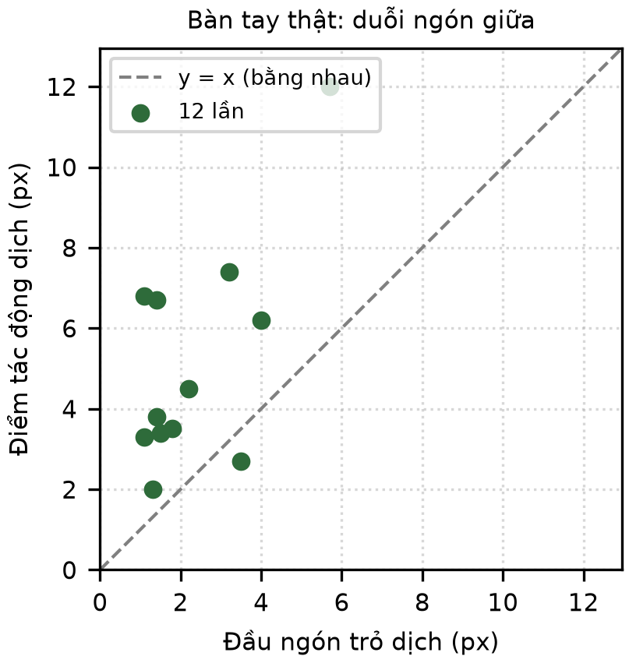
Hình 3 trong bài – tay thật, 12 lần bấm.

Hình này là gì?
Biểu đồ điểm. Mỗi chấm xanh là một lần bấm thử (tổng 12 lần).

Đọc từng bước
1. Trục ngang: đầu ngón trỏ dịch bao nhiêu pixel khi giơ ngón giữa (nếu không có neo thì điểm bấm lệch đúng chừng này).
2. Trục đứng: điểm bấm thực tế (có neo) dịch bao nhiêu pixel.
3. Đường đứt y = x: nơi hai giá trị bằng nhau. Chấm dưới đường → neo giúp giảm lệch. Chấm trên đường → neo làm lệch nhiều hơn.
4. Đếm: 11 trên 12 chấm nằm trên đường, chỉ 1 chấm (x ≈ 3,5; y ≈ 2,7) nằm dưới.
5. Nhìn độ lớn: mọi giá trị đều chỉ vài pixel (1–12 px). Vòng giữ để bấm có bán kính 30 px, nên trong thực tế ảnh hưởng tới việc bấm có lẽ nhỏ.

Rút ra điều gì?
Trên tay thật, neo điểm bấm không giúp mà còn làm lệch thêm khoảng 2,5 px: nhìn lùi 0,2 s lại lấy phải vị trí khi ngón tay vẫn đang trôi nhẹ. Bài báo ghi rõ đây là kết quả âm (negative result). Viết vậy là trung thực và được đánh giá cao, nhưng chỉ có 12 lần bấm từ 1 người nên mới mang tính tham khảo.

Mục 4.3 (IV-C). Độ trễ đường truyền — Hình 4
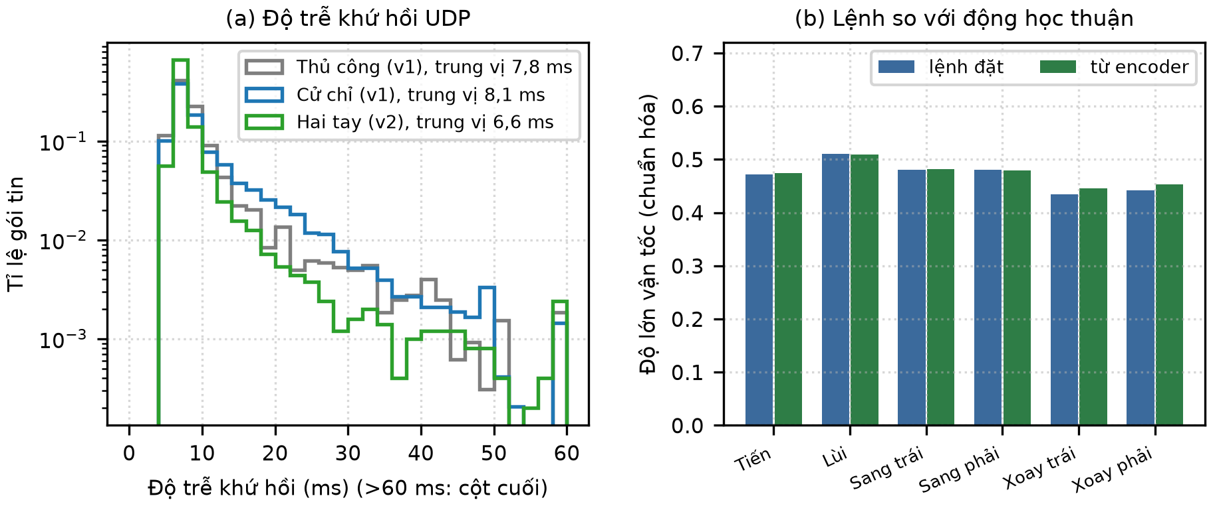
Hình 4 trong bài – (a) phân bố RTT; (b) lệnh so với vận tốc tính từ encoder.

Hình 4a – Histogram độ trễ khứ hồi UDP
1. Trục ngang: RTT tính bằng ms, từ 0 đến 60. Mọi gói chậm hơn 60 ms được dồn vào cột cuối cùng ở mốc 60.
2. Trục đứng (thang log): tỉ lệ gói tin. 10⁻¹ = 10 %, 10⁻² = 1 %, 10⁻³ = 0,1 %.
3. Ba đường màu = ba lần chạy (xám: thủ công v1, xanh dương: cử chỉ v1, xanh lá: hai tay v2).
4. Đỉnh nhọn ở khoảng 6–8 ms, cao gần 10⁰ (≈ 40–60 % số gói): phần lớn gói tin về rất nhanh.
5. Đuôi đi xuống dần sang phải: ở 30 ms chỉ còn khoảng 0,5 % số gói; ở 50 ms khoảng 0,1–0,3 %.
6. Cột ở 60 ms nhô lên một chút: đó là các gói chậm hơn 60 ms được gom lại (khoảng 0,2 %).
7. Đường xanh lá (v2) nằm thấp nhất ở phần đuôi, tức là ít gói chậm nhất, dù gói tệ nhất 909 ms lại thuộc lần chạy này.
Rút ra: mạng Wi-Fi riêng của robot rất nhanh (vài ms) và hiếm khi chậm. Mạng không phải điểm nghẽn. Lưu ý: RTT chỉ đo phần mạng, chưa tính thời gian camera, AI và bộ lọc cử chỉ.

Hình 4b – Lệnh so với vận tốc tính từ encoder
1. Trục ngang: 6 chuyển động cơ bản (tới, lùi, trái, phải, xoay trái, xoay phải).
2. Trục đứng: độ lớn vận tốc, đơn vị chuẩn hóa (1,0 = tối đa).
3. Mỗi nhóm có cột xanh dương = lệnh và cột xanh lá = robot thực sự đi (tính từ encoder bằng công thức 2).
4. Hai cột gần như cao bằng nhau. Riêng hai cột xoay thì cột xanh lá cao hơn một chút (xoay nhanh hơn lệnh khoảng 2,5 %).
Rút ra: robot đi đúng lệnh. Lưu ý: số liệu tính từ encoder bánh, nên nếu bánh trượt trên sàn thì không thấy được. Đây không phải sai số vị trí thật đo bằng camera ngoài.

Bảng 3 – số chi tiết cho Hình 4b
Chuyển động | Lệnh (vₓ, v_y, ω) | Từ encoder | Sai số trục chính | Trục khác lớn nhất
Tới | (+0,472; 0; 0) | (+0,474; +0,001; +0,002) | +0,6 % | 0,002
Lùi | (−0,510; 0; 0) | (−0,510; −0,001; −0,001) | −0,1 % | 0,001
Trái | (0; +0,480; 0) | (+0,004; +0,482; +0,002) | +0,4 % | 0,004
Phải | (0; −0,480; 0) | (−0,003; −0,479; 0) | −0,2 % | 0,003
Xoay trái | (0; 0; +0,435) | (+0,003; +0,001; +0,446) | +2,5 % | 0,003
Xoay phải | (0; 0; −0,442) | (−0,001; 0; −0,453) | +2,4 % | 0,001

Cách đọc một dòng: “Tới” được lệnh vₓ = 0,472. Encoder cho thấy robot đi 0,474, lệch +0,6 %. Robot bị trôi sang ngang (v_y) và bị xoay (ω) chỉ 0,001–0,002, gần như bằng 0. Nghĩa là đi thẳng, không lệch, không tự xoay. Hai dòng đi chéo (v2) không tính sai số trục chính vì không có một trục chính duy nhất.
Độ trễ phản ứng: từ lúc ghi nhận cử chỉ đến khi bánh chịu tải nhiều nhất đạt 50 % tốc độ mới mất khoảng 257–260 ms (trung vị). Phần lớn thời gian này là do cố ý giới hạn gia tốc. Con số này chưa tính 4 khung (≈133 ms) cần để xác nhận cử chỉ.

Mục 4.4 (IV-D). Bám tốc độ bánh — Hình 5
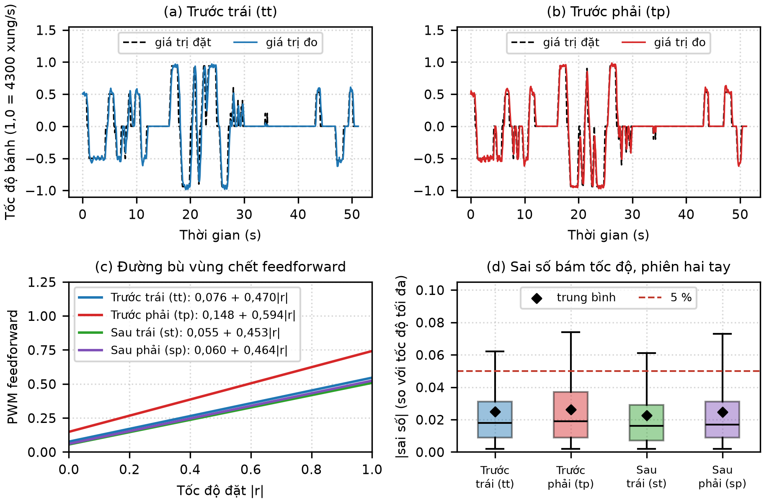
Hình 5 trong bài – điều khiển tốc độ bánh ở lần chạy hai tay.

Hình 5a, 5b – tốc độ theo thời gian của bánh FL và FR
1. Trục ngang: thời gian 0–50 giây. Trục đứng: tốc độ bánh (1,0 = 4300 xung/s = tối đa; số âm = quay ngược).
2. Đường đen đứt = giá trị đặt (bộ điều khiển muốn). Đường màu liền = giá trị đo (thực tế).
3. Hai đường gần như trùng khít trong suốt 50 s, cả khi đổi chiều từ +1 xuống −1 (khoảng giây 17–27).
4. Ở mỗi lần đổi lệnh, đường màu trễ một chút sau đường đứt và có vài gợn nhỏ. Đó là quán tính của động cơ.
5. Khoảng giây 28–35 có vài gai đứt ngắn mà đường màu không theo kịp hết: lệnh quá ngắn, bánh chưa kịp tăng tốc.

Hình 5c – đường feedforward của 4 bánh
1. Trục ngang: tốc độ muốn đạt |r|. Trục đứng: PWM cần cấp (0–1).
2. Chỗ đường cắt trục đứng (|r| = 0) = a = PWM tối thiểu để bánh bắt đầu quay. Đường đỏ (FR) cắt ở 0,148; ba đường còn lại cắt ở khoảng 0,06–0,08.
3. Độ dốc: đường đỏ dốc nhất. Ở tốc độ tối đa, FR cần khoảng 0,74 PWM, trong khi các bánh khác chỉ cần khoảng 0,51–0,55.
Rút ra: bánh FR khó quay hơn hẳn: ma sát lớn hơn hoặc động cơ yếu hơn. Nếu dùng chung một đường cho cả 4 bánh, FR sẽ luôn chậm hơn và robot sẽ đi lệch. Mỗi bánh cần đường riêng.

Hình 5d – box plot sai số bám
1. Trục đứng: |sai số| tính theo phần của tốc độ tối đa. 0,02 = 2 %. Chỉ tính khi lệnh đã ổn định ít nhất 0,3 s.
2. Vạch đen trong hộp (trung vị) khoảng 0,017–0,019, tức là một nửa thời gian sai số dưới khoảng 1,8 %.
3. Hình thoi (trung bình) khoảng 0,023–0,026, nằm cao hơn trung vị: có một số lúc sai số lớn kéo trung bình lên.
4. Nắp hộp khoảng 0,03–0,037: 75 % thời gian sai số dưới khoảng 3–3,7 %.
5. Râu trên (P95) khoảng 0,061–0,074, vượt đường đỏ 5 %: 5 % thời gian xấu nhất có sai số 6–7,4 %.
6. Hộp FR cao nhất một chút, đúng với việc FR là bánh khó điều khiển nhất.

Rút ra điều gì?
Sai số trung bình đạt mục tiêu < 5 %, nhưng phần đuôi (P95) thì không ở lần chạy v2. Bài báo cũng thừa nhận chưa so sánh với PID thường hay điều khiển vòng hở, nên chưa chứng minh được bộ điều khiển này tốt hơn các cách đó.

Mục 4.5 (IV-E). Phiên thứ hai: có tay thật, độ trễ đầu-cuối, con trỏ ở mép — Bảng 4 và Hình 6
Sau các lần chạy trên, có thêm 4 phiên A, B, C, D, mỗi khung camera được ghi một dòng log. A, B dùng camera 640×480 và con trỏ đi 1:1 theo ngón tay. C, D dùng 1280×720 và con trỏ được “kéo giãn” ở mép (C: kiểu gấp khúc, D: kiểu mượt). A, B có kết nối robot; C, D chỉ thử con trỏ.
Phiên | Camera | Con trỏ | Thời gian (s) | fps | AI 0 tay (ms) | AI 1 tay | AI 2 tay
A | 640×480 | 1:1 | 186 | 25,5 | 27,7 | 45,5 | 43,3
B | 640×480 | 1:1 | 76 | 21,9 | 31,3 | 50,1 | 47,5
C | 1280×720 | gấp khúc | 363 | 18,0 | 30,7 | 55,5 | 48,3
D | 1280×720 | mượt | 214 | 21,9 | 28,9 | 52,4 | 47,2

Cách đọc: so sánh theo cột. Không có tay thì AI mất khoảng 28–31 ms; có tay thì 43–56 ms, gần gấp đôi. fps cả phiên chỉ 18–25,5, thấp hơn 29,9 fps ở mục 4.2, vì server còn phải mã hóa và truyền ảnh lên web. Bốn phiên khác nhau về thao tác và thời gian, nên không phải so sánh có kiểm soát.
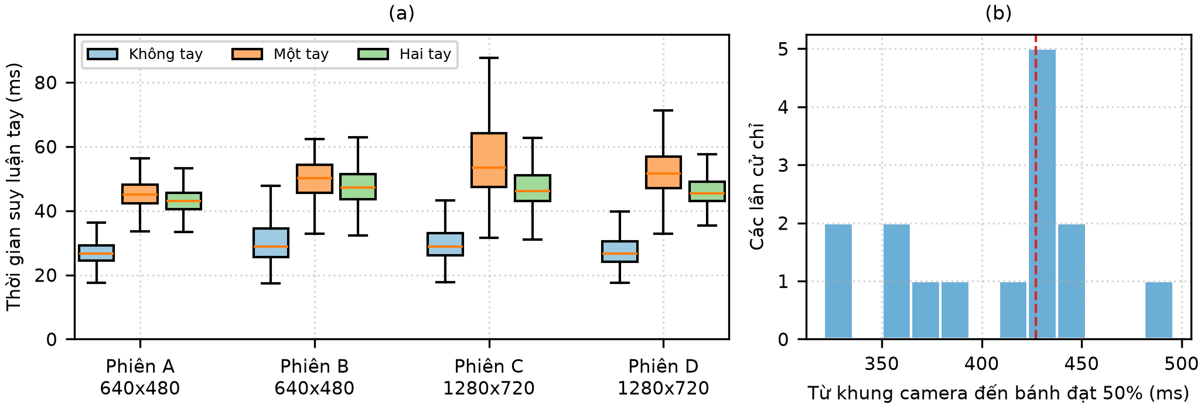
Hình 6 trong bài – (a) thời gian AI theo phiên và số tay; (b) độ trễ đầu-cuối phiên A.

Hình 6a – box plot thời gian suy luận AI
1. Trục ngang: 4 phiên, mỗi phiên có 3 hộp: xanh dương = không tay, cam = 1 tay, xanh lá = 2 tay.
2. Trục đứng: thời gian AI xử lý một khung (ms). Vạch cam trong hộp là trung vị.
3. Ở cả 4 phiên, hộp xanh dương thấp nhất (khoảng 27–29 ms), hộp cam cao nhất.
4. Điều bất ngờ: 1 tay (cam) chậm hơn 2 tay (xanh lá). Bài đoán lý do là AI cứ tiếp tục đi tìm bàn tay thứ hai, nhưng chưa kiểm chứng.
5. Phiên C có hộp cam cao và rộng nhất (râu lên tới khoảng 88 ms): biến động lớn.
6. Tăng độ phân giải lên 1280×720 (C, D) không làm thay đổi thời gian khi không có tay, vì AI vẫn chạy trên ảnh thu nhỏ rộng 640 px.

Hình 6b – histogram độ trễ đầu-cuối (phiên A)
1. Trục ngang: thời gian từ khung camera xác nhận cử chỉ đến khi bánh đạt 50 % tốc độ mới (ms).
2. Trục đứng: số lần cử chỉ rơi vào mỗi ô. Tổng cộng 15 lần.
3. Đường đỏ đứt = trung vị 427 ms. Ô cao nhất (5 lần) nằm ngay ở khoảng 425–440 ms.
4. Các giá trị trải từ khoảng 320 đến 496 ms.
Rút ra: từ lúc ra cử chỉ đến khi robot chạy rõ mất khoảng 0,4–0,5 giây. Trong đó: lệnh rời laptop sau khoảng 37 ms; khoảng 0,2 s là do cố ý tăng tốc từ từ (giới hạn gia tốc 2,0/s, mục tiêu trung bình 0,81 tốc độ tối đa); chưa tính thêm khoảng 120–140 ms để bộ lọc đủ 4 khung. Con số này lớn hơn 257–260 ms ở mục 4.3 vì mốc bắt đầu tính sớm hơn (khung camera thay vì dòng log) và độ lớn tốc độ mục tiêu khác nhau. Mạng thì nhanh, phần chậm là camera + AI + bộ lọc + tăng tốc.

Hai ý còn lại của mục 4.5
- Bám bánh: sai số trung bình 0,9–1,5 %. Ở phiên A, PWM chạm trần 0,95 trong 4–8 % số mẫu: ở tốc độ cao, pin 12 V không còn đủ điện áp dư, nên bánh không đạt được tốc độ đặt.
- Con trỏ ở mép: với cách kéo giãn (C, D), con trỏ tới được mép màn hình nhiều hơn (8,2 % và 4,6 % số khung, so với 2,3 % và 1,4 %). Nhưng ở C, D người điều khiển cũng cố tình đưa con trỏ ra góc, nên các số này chỉ chứng minh con trỏ tới được mép, chưa chứng minh giảm mất tay.

Mục 5 và 6 (V và VI). Hạn chế và Kết luận
Hạn chế (bài tự nêu): chỉ 1 robot, 1 mặt sàn, 1 người; chưa khảo sát người dùng; đo con trỏ trên tay thật chỉ có 12 lần bấm; chưa so sánh bộ điều khiển với phương án cơ sở; độ trễ đầu-cuối chỉ có 15 lần; không có cảm biến vật cản, người điều khiển là lớp an toàn duy nhất.
Kết luận: một webcam + một ESP32 là đủ để vừa lái robot omni vừa dùng dashboard bằng hai tay. Mạng chỉ mất vài ms, bánh bám tốc độ tốt, robot đi đúng hướng. Phần cần cải thiện là độ trễ tương tác (khoảng 427 ms), không phải mạng. Việc tiếp theo: khảo sát người dùng, so sánh với bộ điều khiển cơ sở, thêm cảm biến hướng và cảm biến vật cản.

Phần 4. Ghi nhớ nhanh và tự kiểm tra

10 con số quan trọng nhất
# | Con số | Ở đâu | Nói gì
1 | 13.080 chu kỳ, 2026 s | Bảng 2 | Lượng dữ liệu thật dùng để đánh giá
2 | 29,9 fps; 18,5 ms | 4.2 | Camera + AI khi không có tay
3 | 18–25,5 fps; 45–56 ms | Bảng 4, Hình 6a | Khi có tay thật, chạy cả hệ thống
4 | RTT 6,6–8,1 ms (trung vị) | Bảng 2, Hình 4a | Mạng rất nhanh
5 | 909 ms (max) | Bảng 2 | Một lần mất kết nối, watchdog đã dừng robot
6 | 1,5–3,2 % (trung bình) | Bảng 1, Hình 5d | Sai số tốc độ bánh
7 | P95 6,1–7,4 % (v2) | Hình 5d | Phần đuôi vượt mốc 5 %
8 | ≤ 0,6 % tịnh tiến; 2,5 % xoay | Bảng 3, Hình 4b | Robot đi đúng lệnh
9 | 427 ms | Hình 6b | Trễ đầu-cuối, phần cần cải thiện
10 | −5 % rung; 11/12 lần bấm tệ hơn | Hình 3 | Kết quả âm về con trỏ

Câu hỏi tự kiểm tra (có thể bị hỏi khi bảo vệ)
Hỏi: Vì sao báo trung vị RTT mà không báo trung bình?
Đáp: Vì có vài giá trị rất lớn (909 ms) kéo trung bình lên. Trung vị cho biết trường hợp điển hình, còn P95/max cho biết trường hợp xấu.
Hỏi: Trong Hình 3, chấm nằm trên đường y = x nghĩa là gì?
Đáp: Điểm bấm có neo dịch nhiều hơn đầu ngón thô, tức là neo làm tệ hơn. 11/12 chấm như vậy.
Hỏi: Vì sao FR cần PWM cao nhất?
Đáp: Vùng chết lớn nhất (a = 0,148) và độ dốc lớn nhất (b = 0,594), nhìn thấy ở đường đỏ trong Hình 5c.
Hỏi: Sai số bánh có đạt mục tiêu 5 % không?
Đáp: Trung bình thì đạt (1,5–3,2 %). P95 ở lần chạy v2 thì không (6,1–7,4 %), như râu vượt đường đỏ trong Hình 5d.
Hỏi: Bảng 3 có phải là sai số vị trí thật của robot không?
Đáp: Không. Nó tính từ encoder bánh, nên không thấy trượt bánh. Muốn có sai số thật cần camera ngoài hoặc cảm biến khác.
Hỏi: Vì sao độ trễ 427 ms lớn hơn 257–260 ms?
Đáp: Mốc bắt đầu khác nhau (khung camera sớm hơn dòng log khoảng 37 ms), độ lớn mục tiêu khác nhau, và phần lớn là do cố ý giới hạn gia tốc.
Hỏi: Điểm yếu lớn nhất của bài?
Đáp: 1 robot, 1 người, chưa khảo sát người dùng, chưa so sánh bộ điều khiển với phương án cơ sở, không có cảm biến vật cản.

